2022年度长春市第九十八中学校

预算

2021年12月30日

目录

第一部分部门概况

一、主要职能

二、机构设置及部门预算单位构成

第二部分2022年度部门预算表

一、财政拨款收支总表

二、一般公共预算支出表

三、一般公共预算基本支出表

四、一般公共预算“三公”经费支出表

五、政府性基金预算支出表

六、部门收支总表

七、部门收入总表

八、部门支出总表

第三部分2022年度部门预算情况说明

第四部分名词解释

第一部分部门概况

1. 主要职能

长春市第九十八中学校是南关区教育局下属的义务教

育初级中学，主要职能是：

实施初中义务教育，促进教育事业发展。进行初中学历教育，教育教学培训及服务。

二、机构设置及部门预算单位构成

根据上述职责，长春市第九十八中学校内设校长室、政教处、教导处、办公室、7-9年教研室、团委、党支部及人事、财务。

2022年实有人员242人，其中在职人员111人，离退休人员131人。

第二部分2022年度部门预算表

一、财政拨款收支总表

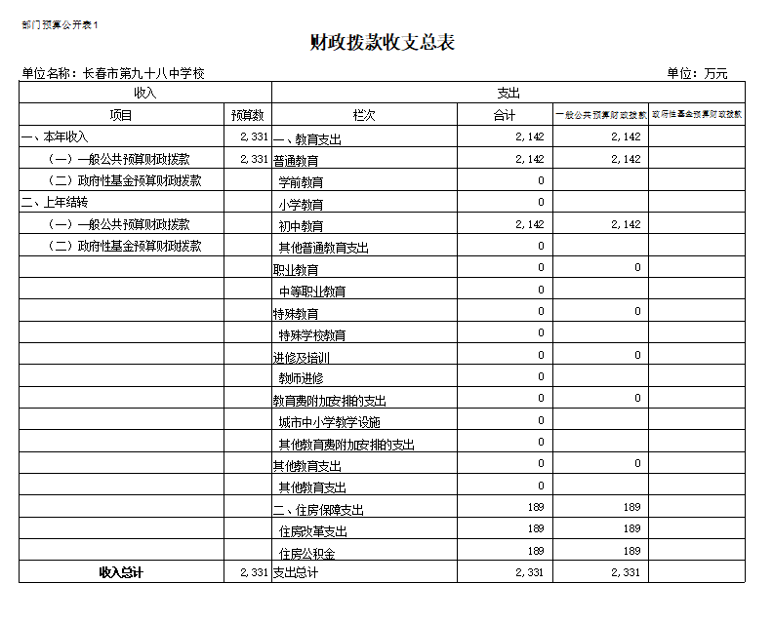

二、一般公共预算支出表

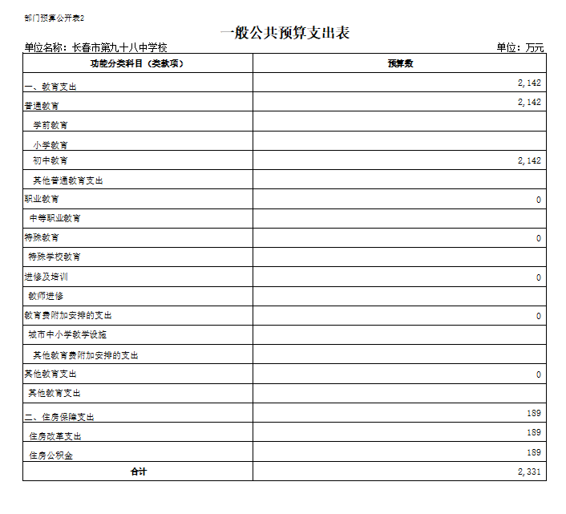

三、一般公共预算基本支出表

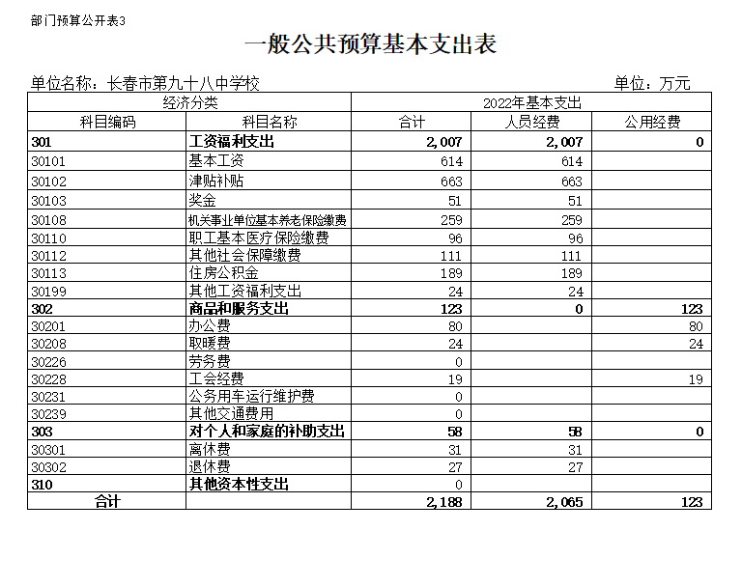

四、一般公共预算“三公”经费支出表

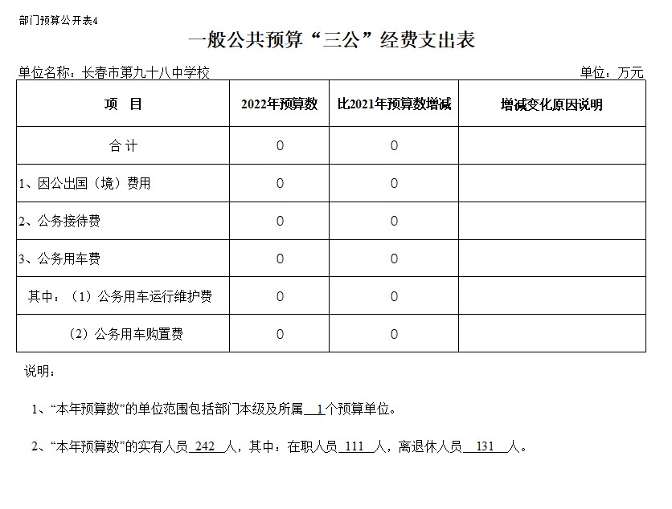

五、政府性基金预算支出表

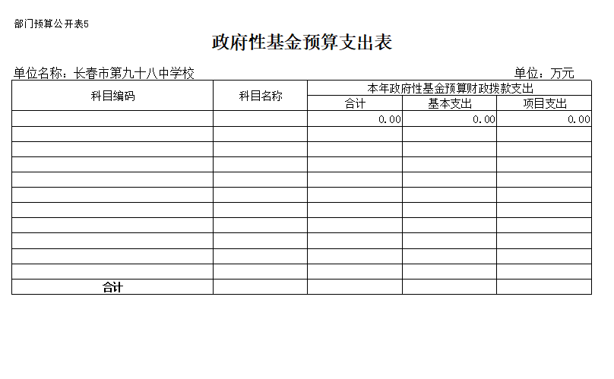

六、部门收支总表

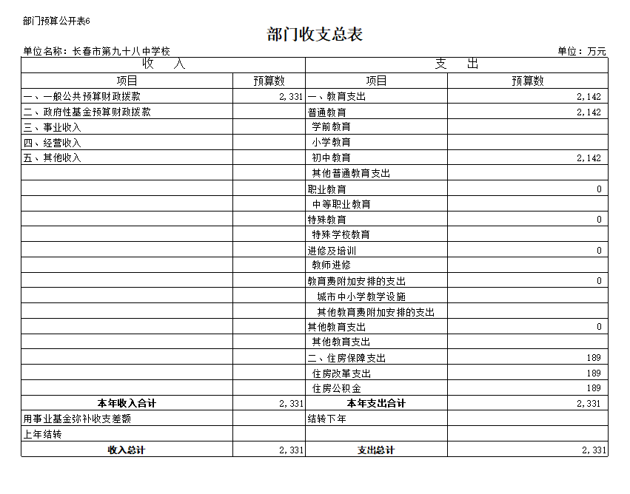

七、部门收入总表

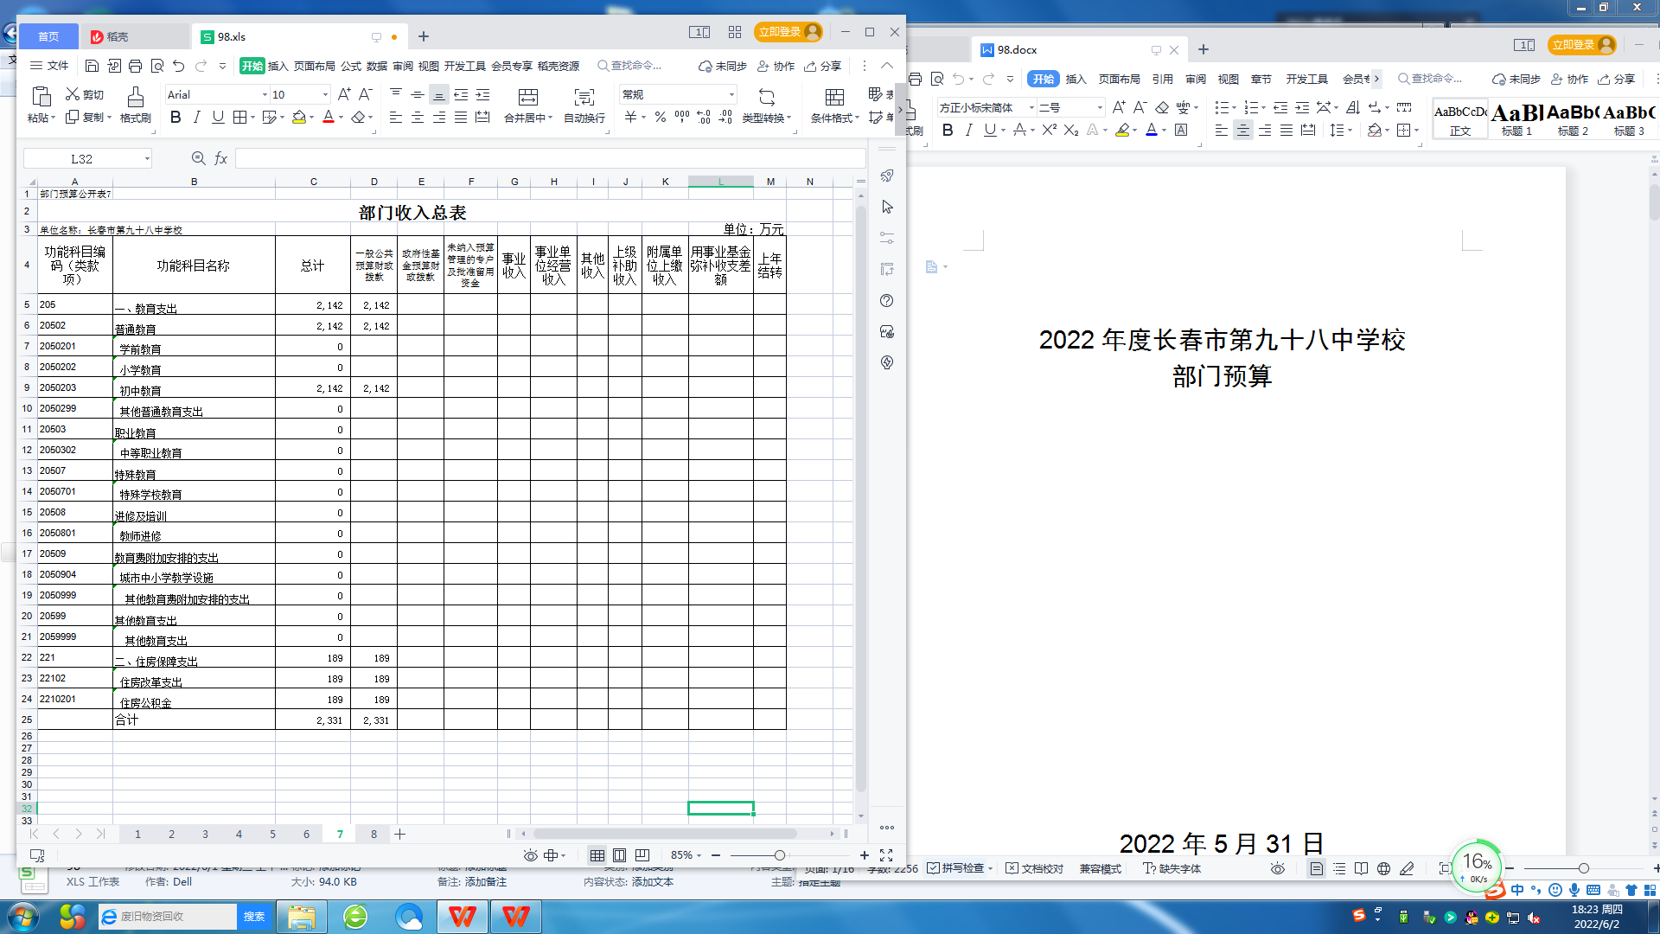

八、部门支出总表

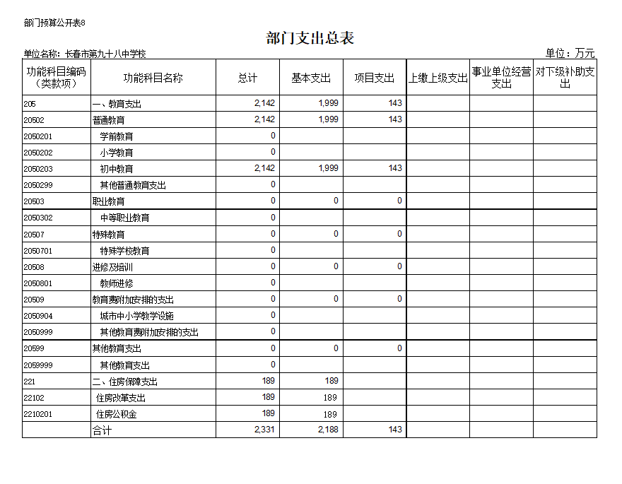

第三部分2022年度部门预算情况说明

**一、长春市第九十八中学校2022年度财政拨款收入支出预算总体情况说明**

长春市第九十八中学校2022年财政拨款总收支预算 2331万元。本年收入预算包括：一般公共预算财政拨款 2331万元；支出预算包括：教育支出2142 万元，住房保障支出 189 万元。

二、**长春市第九十八中学校2022年度一般公共预算**

**支出情况说明**

长春市第九十八中学校2022年度一般公共预算支出 2331万元，其中教育支出: 2142万元。教育支出中包括：普通教育 2142万元，职业教育 0万元，特殊教育 0万元，进修及培训 0万元，教育费附加安排的支出 0 万元，其他教育支出 0 万元，住房保障支出 189 万元。

1. **长春市第九十八中学校2022年度一般公共预算基**

**本支出情况说明**

长春市第九十八中学校2022年度一般公共预算财政支出预算为 2188 万元，其中：工资福利支出 2007 万元、商品和服务支出123万元、对个人和家庭的补助支出 58万元。

**四、长春市第九十八中学校2022年度一般公共预算“三公”经费支出情况说明**

长春市第九十八中学校2022年度一般公共预算财政拨款“三公”经费支出预算 0 万元，其中，公务接待费 0万元，公务用车费中公务用车运行维护费 0万元。

1. **长春市第九十八中学校2022年度政府性基金预算**

**支出情况说明**

长春市第九十八中学校2022年政府性基金预算支出为 0万元。

1. **长春市第九十八中学校2022年度部门收入支出预**

**算情况说明**

长春市第九十八中学校2022年度财政拨款收支预算 2331万元。收入预算包括：一般公共预算财政拨款 2331 万元；支出预算包括：教育支出2142万元，住房保障支出 189 万元。

**七、长春市第九十八中学校2022年度部门收入预算情**

**况说明**

长春市第九十八中学校2022年度部门收入预算 2331 万元。其中：一般公共预算收入2331万元。按功能科目分类：教育预算收入2142 万元，其中：普通教育 2142 万元，按功能科目分类：学前教育（2050201） 0 万元，小学教育（2050202） 0万元，初中教育（2050203）2142万元，其他普通教育支出（2050299） 0 万元；职业教育 0 万元，其中中等职业教育（2050302） 0 万元；特殊教育 0万元，其中特殊学校教育（2050701） 0 万元；进修及培训 0 万元，其中教师进修（2050801） 0 万元；教育费附加安排的支出 0 万元，其中城市中小学教学设施（2050904） 0 万元，其他教育费附加安排的支出（2050999） 0 万元；其他教育支出 0 万元，其中其他教育支出（2059999）0 万元。按功能科目分类：住房保障预算收入189万元，其中：住房改革收入预算189万元，住房公积金（2210201） 189万元。

八、**长春市第九十八中学校2022年度部门支出预算情**

**况说明**

长春市第九十八中学校2022年度部门支出预算2331 万元，其中：基本支出预算 2188 万元、项目支出预算 143 万元。

**九、其他重要事项的情况说明**

**（一）机关运行经费支出情况**

2022年长春市第九十八中学校机关运行经费财政拨款支出 0 万元。

**（二）政府采购支出情况**

2022年长春市第九十八中学校政府采购支出总额139万元。

**（三）国有资产占用情况**

2022年长春市第九十八中学校有公务用车0辆。

**（四）预算绩效情况**

2022年长春市第九十八中学校试行部门预算绩效目标管理项目。

第四部分名词解释

**一、财政拨款收入：**指财政当年拨付的资金。

**二、其他收入：**指除上述收入以外的各项收入，从区财政以外的其他单位取得的经费。

**三、基本支出：**指为保障机构正常运转、完成日常工作任务而发生的人员支出和公用支出等各项支出。

**四、项目支出：**指在基本支出之外为完成特定工作任务和事业发展目标所发生的各项支出。

**五、年初结转和结余：**指以前年度尚未完成、结转到本年仍按原规定用途继续使用的资金，或项目已完成等产生的结余资金。

**六、年末结转和结余：**指事业单位按有关规定结转到下年或以后年度继续使用的资金，或项目已完成等产生的结余资金。

**七、“三公”经费财政拨款支出：**指通过财政拨款资金安排的因公出国（境）费、公务用车购置及运行费和公务接待费支出。其中，因公出国（境）费指单位工作人员公务出国（境）的往返机票费、国际旅费、国外城市间交通费、住宿费、伙食费、培训费、公杂费等支出；公务用车购置及运行费指单位购置公务用车支出及公务用车使用过程中所发生的租用费、燃料费、维修费、过桥过路费、保险费、安全奖励费等支出；公务接待费指单位按规定开支的各类公务接待（含外宾接待）支出。

**八、教育支出：**反映政府教育事务支出。用于人员支出、商品服务支出（购买货物和服务的各项资金，包括办公及印刷费、邮电费、差旅费、会议费、福利费、日常维修费、专用材料及一般设备购置费、办公用房水电费、办公用房取暖费、办公用房物业管理费、公务用车运行维护费以及其他费用）、对个人和家庭补助支出（离退休人员支出等）、项目支出等。